2020-05-08 order test

* כריות בראוניז686 ג' amount=4

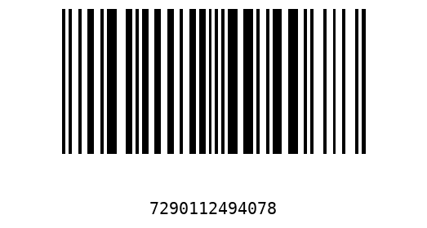

* סינטה קטן גוד מיט amount=5

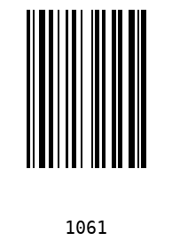

* חלב amount=3
* עוג' מיני שוקו וציפס amount=2

